Отчёт по лабораторной работе

Лабораторная работа №7

Дикач Анна Олеговна

Table of Contents

# 1 Цель работы

Освоение основных возможностей командной оболочки Midnight Commander. Приобретение навыков практической работы по просмотру каталогов и файлов; манипуляций с ними. # Выполнение лабораторной работы ## Задание по mc 1. изучаю информацию о mc, вызвав в командной строке man mc (рис. 1)

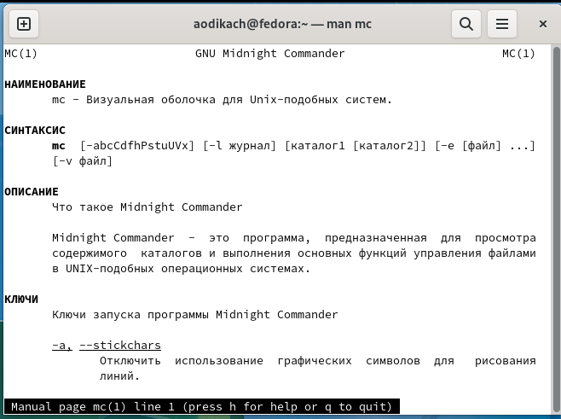

Рис. 1: вывод man

1. запускаю из командной строки mc, изучаю его структуру и меню. (рис. 2)

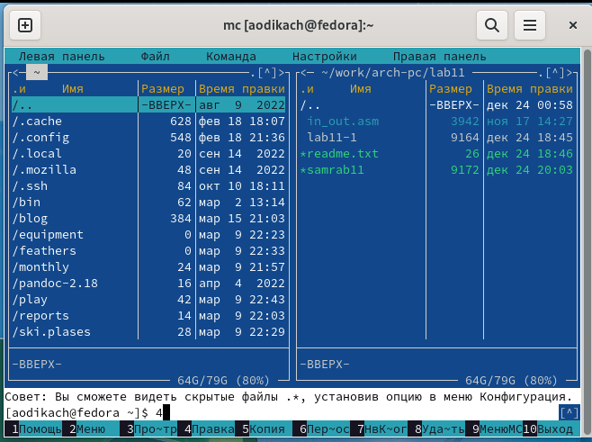

Рис. 2: изучение mc

1. выполняю несколько операций в mc, используя управляющие клавиши(рис. 3)

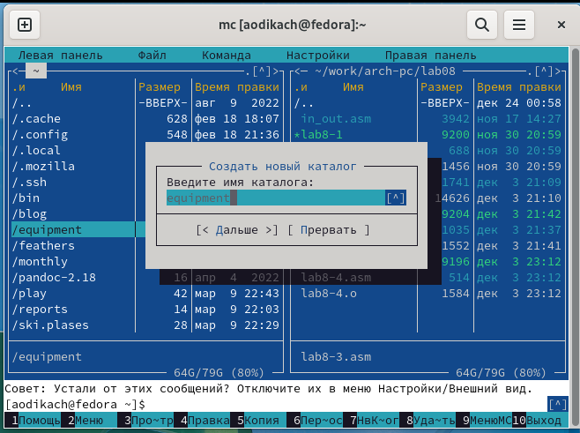

Рис. 3: выполнение операций

1. выполняю основные команды меню левой (или правой) панели (рис. 4)

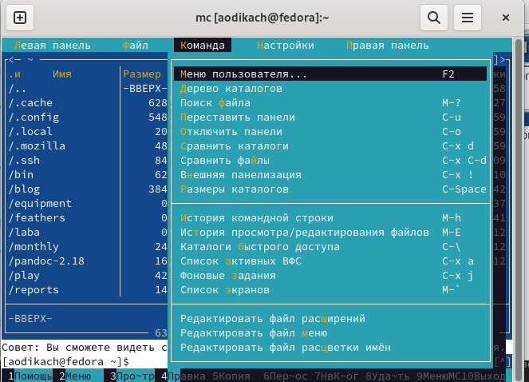

Рис. 4: команды левой панели

1. вывожу на экран содержимое текстового файла с помощью F3 (рис. 5)

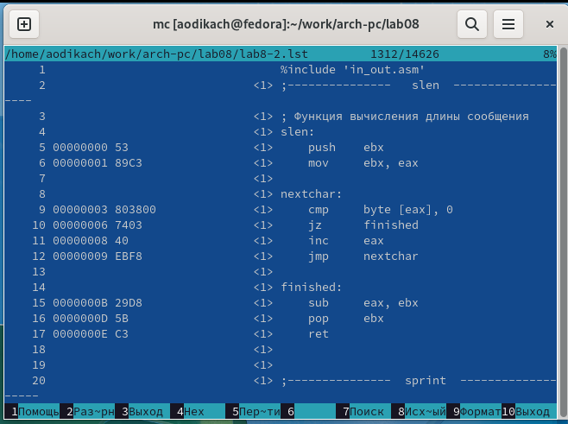

Рис. 5: содержимое

1. редактирование содержимого текстового файла F2(рис. 6)

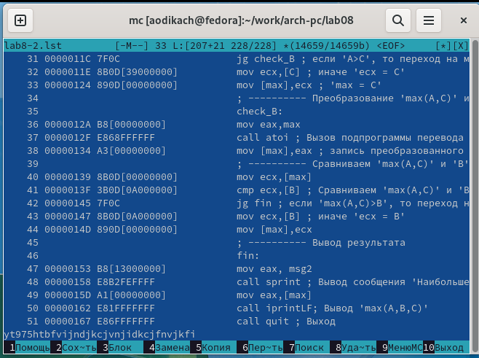

Рис. 6: редактирование

1. создание каталога F7(рис. 7)

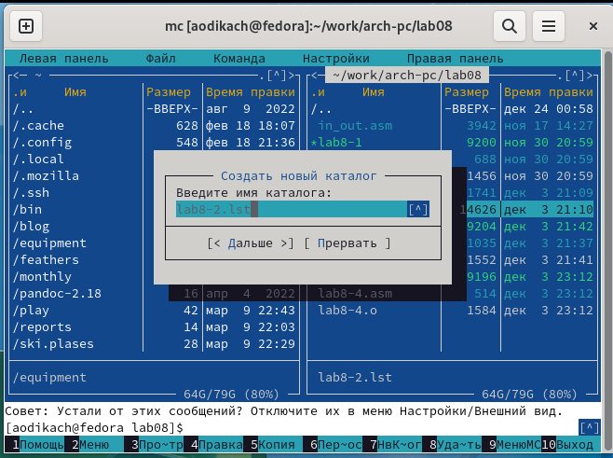

Рис. 7: создание каталога

1. копирование файлов в созданный каталог F5 (рис. 8)

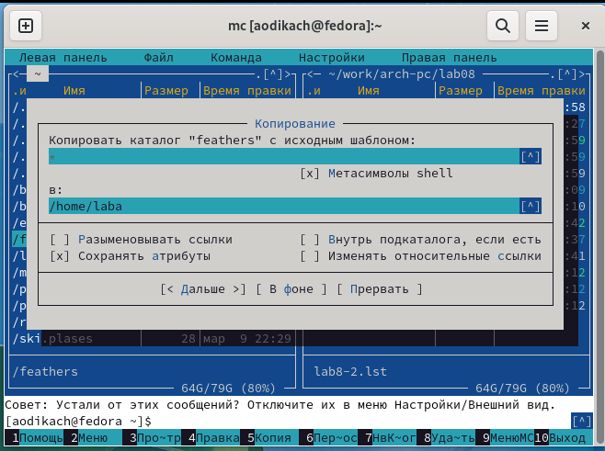

Рис. 8: копирование файлов

1. поиск в файловой системе файла с заданными условиями (рис. 9)

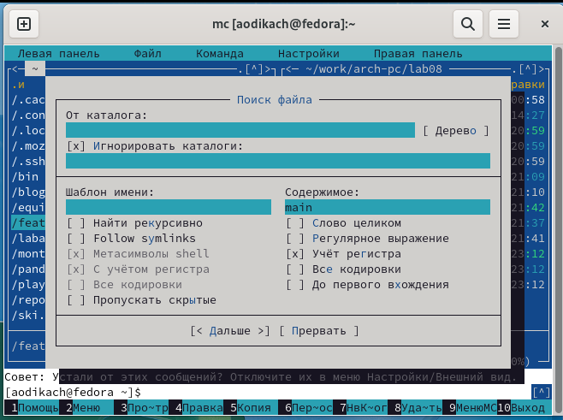

Рис. 9: поиск файла с строкой main

1. выбор и повторение одной из предыдущих команд (рис. 10)

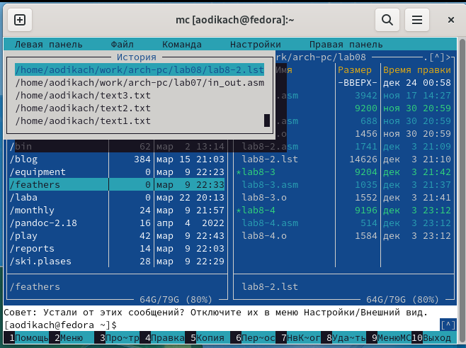

Рис. 10: выбор и повторение команды

1. переход в домашний каталог (рис. 11)

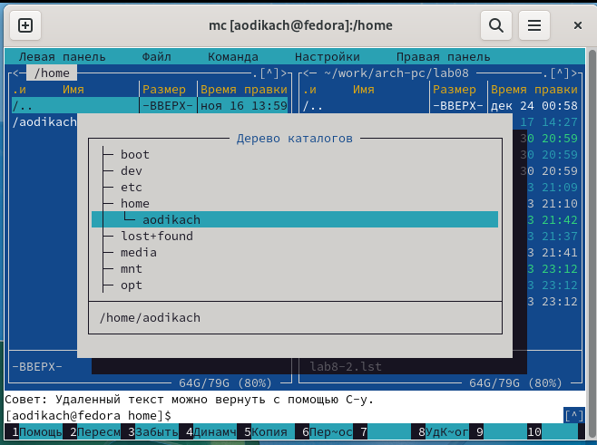

Рис. 11: дерево каталогов

1. анализирую файл меню и файл расширений
2. вызываю подменю настройки и осваиваю операции, определяющие структуру экрана mc(рис. 12)

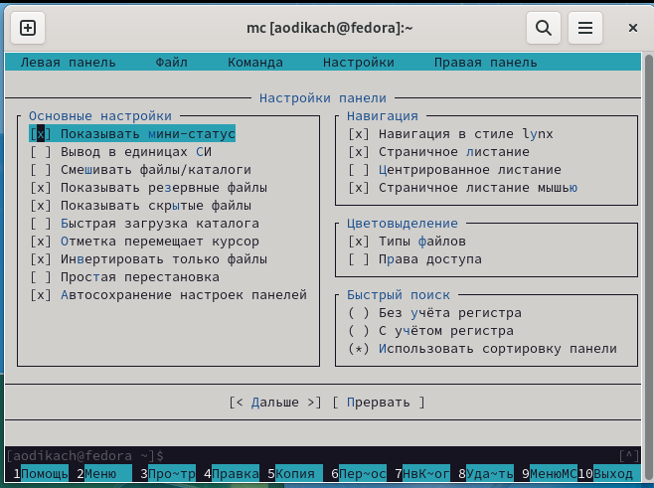

Рис. 12: изучение команд

## 1.1 Задание по встроенному редактору mc

1. создаю текстовой файл text.txt
2. открываю этот файл с помощью встроенного в mc редактора и записываю посторонний текст (рис. 13)

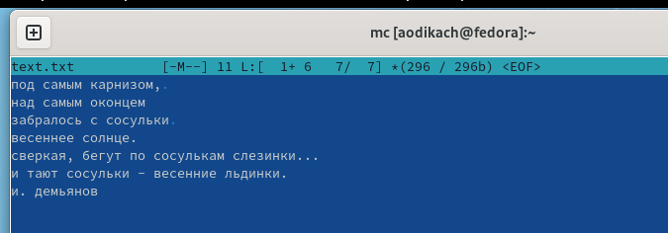

Рис. 13: файл с добавленным текстом

1. удаляю строку текста с помощью ctrl + y (рис. 14)

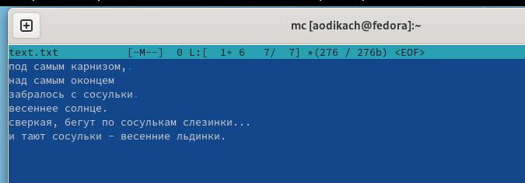

Рис. 14: файл без удалённой строки

1. выделяю фрагмент текста и копирую на новую строку с помощью F3 F5 и Ins (рис. 15)

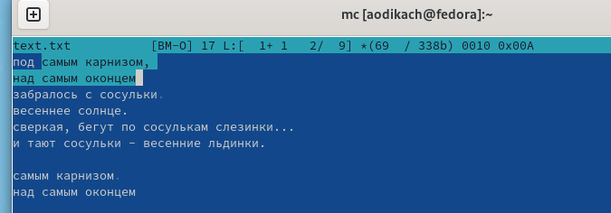

Рис. 15: скопированный фрагмент

1. выделяю фрагмент текста и перенесите его на новую строку F6 (рис. 16)

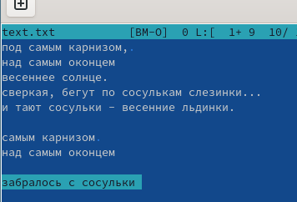

Рис. 16: перенесённый фрагмент

1. сохраняю файл с помощью F2 (рис. 17)

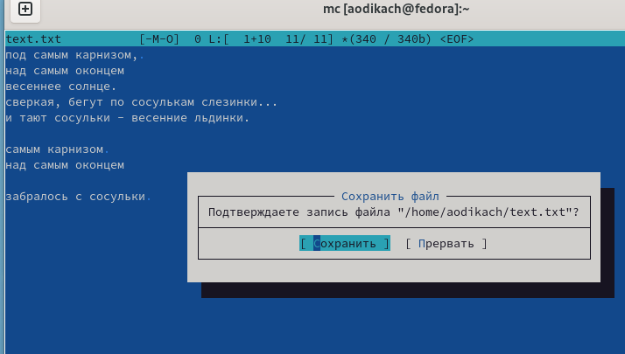

Рис. 17: сохранение файла

1. отменяю последнее действие с помощью ctrl + u (рис. 18)

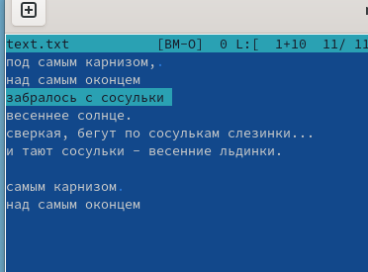

Рис. 18: отмена действия

1. перехожу в конец файла с помощью ctrl D(рис. 19)

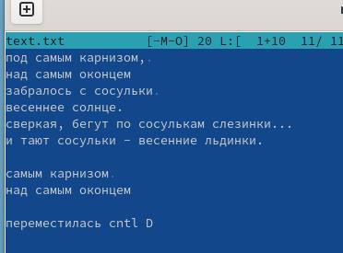

Рис. 19: перемещение в конец

1. перемещаюсь в начало файла (рис. 20)

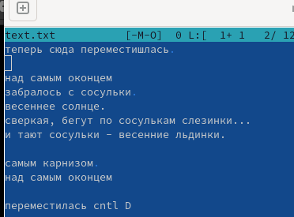

Рис. 20: перемещение в начало

# 2 Вывод

Освоила основные возможности командной оболочки Midnight Commander и приобрела навыки практической работы по просмотру файлов и манипуляции ими